תאריך: 20/07/2020
לכבוד
הצלחה – לקידום חברה הוגנת (ע"ר)
לידי עו"ד אלעד מן, יועמ"ש
רמת גן 52681

שלום רב,

הנדון: בקשת חופש המידע – העסקת קרובי משפחה בשלטון המקומי.
סימוכין – פניתכם מיום מ 13 יולי 2020 בדוא"ל.

הנני לאשר קבלת פניתכם שבנדון.
לאחר בדיקת הדברים עם הגורמים המוסמכים במועצה הנני להשיב כדלקמן:
- המועצה אינה מנהלת רישום אודות פירוט קרוביו של כל עובד במועצה.
- עובד מועצה בעת קליטתו או הגשת מועמדות למשרה פנויה מתבקש להצהיר אם יש לו קרובי משפחה ולאחר מכן הוא לא מתבקש להצהיר אודות קרובים בשום מסמך.
- המועצה אינה יוזמת ובודקת האם מישהו מעובדי המועצה קרוב של עובד אחר. כאשר עובד מצהיר זאת בטרם קליטתו העניין מועבר לאישור וועדת מינהל השירות במשרד הפנים.
- על כן אין בידינו המידע המבוקש.
לידיעתכם.

בכבוד רב,

ג'מאל פטום
מנכ"ל/מזכיר המועצה
ממונה על חופש המידע
העתקים:
- מר עבדאלבאסט קיס, ראש המועצה.
- מר מוחמד זורי, סגן מ"מ ראש המועצה.
- עו"ד סמואל דכואר, היועץ המשפטי למועצה.
- עו"ד חוסני מטר, מבקר פנים.
- גב' נסמאת זיתון, מנהלת משאבי אנוש.
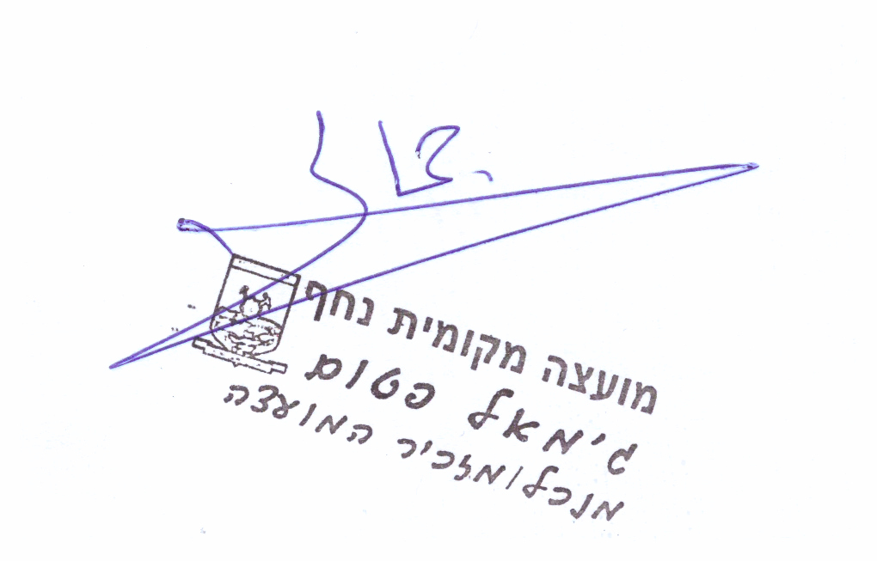
- מר עבדאלכרים אסמאעיל, חשב השכר.

